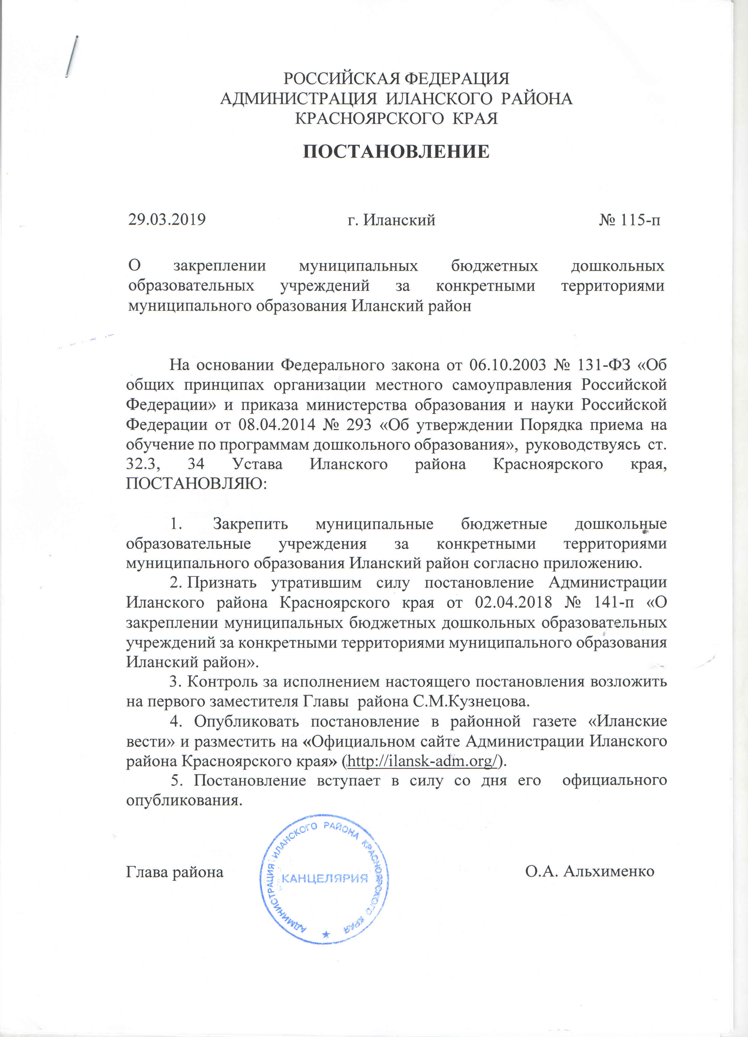
Приложение
к постановлению
Администрации района
от 29.03.2019 № 115-п

МБДОУ «ИЛАНСКИЙ ДЕТСКИЙ САД № 2»

Границы участка
ул. Красная – д. № 1 - д. № 30
ул. Ленина – д. № 1 - д. № 62
ул. Коммунистическая – д. № 1 - д. № 42
ул. Пролетарская – д. № 1 – д. № 40
ул. Транспортная – д. № 1 – д. № 10
ул. Партизанская – д. № 1 – д. № 28
ул. Новая – д. № 1 – д. № 20
ул. Лесная – д. № 1 – д. № 12
ул. Колхозная – д. № 1 – д. № 12
ул. 40 лет ВЛКСМ – д. № 2 – д. № 49
ул. 30 лет Победы – д. № 1 – д. № 54
пер. Пионерский – д. № 1 – д. № 33
ул. Лазо – д. № 1 - д. № 15
ул. им.Халипова – д. № 1 - д. № 13
ул. Элеваторная – д. № 1 - д. № 30
ул. Строительная – д. № 1 – д. № 43
пер. Базарный – д. № 1 – д. № 5
пер. Ученический – д. № 1 – д. № 2
ул. Рабочая – д. № 1 – д. № 33
пер. Спортивный – д. № 1 – д. № 5

МБДОУ «ИЛАНСКИЙ ДЕТСКИЙ САД № 7»

Границы участка
ул. Болдырева – д. № 1 – д. № 57
ул. Куйбышева – д. № 1 – д. № 41
ул. Милехина – д. № 1 – д. № 18
ул. Деповская – д. № 1 – д. № 65
ул. Голованя – д. № 1 – д. № 98
пер. Вагонный - д. № 1 – д. № 15
ул. Красная – д. № 31 - д. № 174
ул. Ленина – д. № 63 - д. № 154
ул. Коммунистическая – д. № 43 - д. № 120
ул. Фабричная – д. № 1 - д. № 38
ул. Пролетарская – д. № 41 – д. № 124
ул. Транспортная – д. № 11 – д. № 68
ул. Партизанская – д. № 29 – д. № 58
ул. Новая – д. № 21 – д. № 80
ул. Лесная – д. № 13 – д. № 86
ул. Колхозная – д. № 13 – д. № 85
ул. Медицинская – д. № 1 - д. № 28
ул. Слабнова – д. № 1 – д. № 38
пер. Берштейна – д. № 1 – д. № 8
пер. Крестьянский – д. № 1 – д. № 31
ул. Пермякова – д. № 1 – д. № 51
ул. Молодежная – д. № 1 – д. № 28
ул. им.В.П.Усса – д. № 1 – д. № 7
пер. Семафорный – д. № 1 – д. № 8
ул.Энтузиастов – д. № 9, д. № 11, д. № 14

МБДОУ «ИЛАНСКИЙ ДЕТСКИЙ САД № 20»

Границы участка
ул. Нагорная – д. № 1 – д. № 45
ул. Линейная – д. № 1 – д. № 39
ул. Путейская – д. № 1 – д. № 25
ул. Трактовая – д. № 1 - д. № 438
ул. 28 декабря – д. № 12 - д. № 23,
пер. Береговой - д. № 1 - д. № 7
ул. Комсомольская – д. № 1 - д. № 16
пер. Северный – д. № 1 - д. № 19
ул. Ломоносова – д. № 1 - д. № 41
ул. Набережная - д. №1 - д. № 42
ул. Школьная – д. №1- д. № 35
ул. Профсоюзная – д. №1 - д. № 27
ул. Садовая № - д. №3 - д. № 20
ул. Сурикова – д. № 1 - д. № 35
ул. Первомайская – д. № 1 - д. № 89
пер. Октябрьский – д. № 1 - д. № 21
ул. Озерная – д. № 1 – д. № 86
ул. Советская – д. № 1 – д. № 75
ул. Переездная – д. № 1 – д. № 70
ул. им. Дзержинского – д. № 1 – д. № 80
ул. Степная – д. № 1 – д. № 59
ул. Зеленая – д. № 1 – д. № 57
ул. Олимпийская – д. № 1 – д. № 17
ул. Подгорная, д. № 1
ул. Красная – д. № 175 - д. № 198
ул. Ленина – д. № 155 - д. № 174
ул. Коммунистическая – д. № 121 - д. № 142

МБДОУ «ИЛАНСКИЙ ДЕТСКИЙ САД № 50»

Границы участка
ул. 50 лет КХК – д. № 1 – д. № 5
ул. Баумана – д. № 1 – д. № 56
ул. Гумбина – д. № 1 – д. № 19
ул. Декабристов – д. № 1 – д. № 19
ул. Красных Коммунаров – д. № 17
ул. Локомотивная – д. № 1 – д. № 97
ул. Мещерякова – д. № 1 – д. № 15
ул. Реконструкции – д. № 2 – д. № 33
ул. Солнечная – д. № 1 – д. № 5
ул. Социалистическая – д. № 1 – д. № 22
пер. Эстакадный – д. № 1 - д. № 10
ул. Аэродромная – д. № 1 - д. № 128
ул. Боровая № - д. № 1 - д. № 125
пер. Мостовой – д. № 1 - д. № 3
ул. Восточная – д. № 1 - д. № 147
ул. Кирова № - д. № 1 - д. № 41
ул. Лекомских – д. № 1 - д. № 19
пер. Овражный – д. № 1 - д. № 2
пер. Парковый – д. № 2 - д. № 3
ул. Полевая – д. № 1 - д. № 125
ул. Революции – д. № 1 - д. № 18
ул. Октябрьская – д. № 1 - д. № 93
ул. Фрунзе – д. № 1 - д. № 302
ул. Свердлова – д. № 1 - д. № 218
ул. Промышленная – д. № 1 – д. № 227
ул. Советской Армии – д. № 1 – д. № 289
пер. Заводской – д. № 1 – д. № 9
д. Милехино – д. № 1 – д. № 32
ул. Чехова – д. № 1 – д. № 4
пер. Свободный – д. № 1 – д. № 2
пер. Охотничий – д. № 1 – д. № 4
пер. Мелиорации – д. № 1
пер. Денисова – д. № 1 – д. № 2
пер. Граничный – д. № 1 – д. № 5
пер. Алгасинский – д. № 1 – д. № 24
пер. Часовой – д. № 1 – д. № 7
пер. Дорожный – д. № 1
пер. Коммунальный – д. № 1 – д. № 5
пер. Пятилетки – д. № 1 – д. № 14
пер. Южный – д. № 1 – д. № 3
пер. Труда – д. № 1, д. № 4
пер. Дальний – д. № 1 – д. № 6
ул. Энергетиков – д. № 1 – д. № 7
ул. Щорса – д. № 1 – д. № 49
ул. Таежная – д. № 1 – д. № 9

НОВОГОРОДСКИЙ ДЕТСКИЙ САД – ФИЛИАЛ МБОУ «НОВОГОРОДСКАЯ СОШ № 3»

Границы участка | с. Новогородка  д. Краснинка | д. Тарака  д. Новогеоргиевка

МБДОУ «СОКОЛОВСКИЙ ДЕТСКИЙ САД № 10»
Границы участка | с. Соколовка  д. Новосеменовка | д. Гремучая Падь  д. Богдановка
МБДОУ «ЮЖНО-АЛЕКСАНДРОВСКИЙ ДЕТСКИЙ САД № 14»
Границы участка | с. Южно-Александровка  д. Верхатины  д. Лобачевка | д. Троицк  д. Гавриловка
МБДОУ «НОВОПОКРОВСКИЙ ДЕТСКИЙ САД № 12»
Границы участка | с. Новопокровка  д. Коха | д. Новоникольск  д. Тамала
МБДОУ «НОВОНИКОЛАЕВСКИЙ ДЕТСКИЙ САД № 13»
Границы участка | с. Новониколаевка  д. Росляки | д. Абакумовка

ДОШКОЛЬНЫЕ ГРУППЫ МБОУ «ДАЛАЙСКАЯ СОШ № 11»
Границы участка | с. Далай  ст. Теплые Ключи  д. Курыш-Поповичи | д. Черниговка  д. Далай Отрез  д. Красный Хлебороб

МБДОУ «КАРАПСЕЛЬСКИЙ ДЕТСКИЙ САД № 8»
Границы участка | с. Карапсель д. Ловать

МБДОУ «КУЧЕРДАЕВСКИЙ ДЕТСКИЙ САД № 15»
Границы участка | с. Кучердаевка
МБДОУ «ПРОКОПЬЕВСКИЙ ДЕТСКИЙ САД»

Границы участка | д. Прокопьевка | ст. Агул

МБДОУ «ХАЙРЮЗОВСКИЙ ДЕТСКИЙ САД № 19»

Границы участка | с. Хайрюзовка

